第2章 平面简单力系
作用在物体上的力系是多种多样的，为了更好地研究这些复杂力系，应将力系进行分类。若将力系按其作用线是否位于同一平面分类，则当力的作用线位于同一平面时，称此力系为平面力系，否则为空间力系；若将力系按作用线是否汇交或者平行分类，则可分为汇交力系、力偶力系、平行力系和任意力系。力系的分类如图2.1所示。

图2.1 力系的分类
这一章将学习两种简单力系，即平面汇交力系和平面力偶力系。

2.1 平面汇交力系

2.1.1 平面汇交力系合成与平衡的几何法

1. 平面汇交力系合成的几何法——力的多边形法则
合成的理论依据是力的平行四边形法则或三角形法则。
设作用在刚体上汇交于O点的力系$F_{1}$、$F_{2}$、$F_{3}$和$F_{4}$，如图2.2(a)所示，求其合力。首先将$F_{1}$和$F_{2}$两个力进行合成，将这两个力矢量的大小利用长度比例尺转换成长度单位，依原力矢量方向将两力矢量进行首尾相连，得一折线abc，再由折线起点向折线终点作有向线段ac，即将折线abc封闭，得合力$F_{\text{12}}$，有向线段ac的大小为合力的大小，指向为合力的方向。同理，力$F_{\text{12}}$与$F_{3}$的合力为$F_{\text{123}}$，依次得力系的合力$F_{R}$，如图2.2(b)所示，可以省略中间求合力的过程，将力矢量$F_{1}$、$F_{2}$、$F_{3}$和$F_{4}$依次首尾相连，得折线abcde，由折线起点向折线终点作有向线段ae，封闭边ae表示其力系合力的大小和方向，且合力的作用线汇交于O点，多边形abcde称为力的多边形，此法称为力的多边形法则。作图时力的顺序可以是任意的，力的多边形形状将会发生变化，但并不影响合力的大小和方向，如图2.2(c)所示。
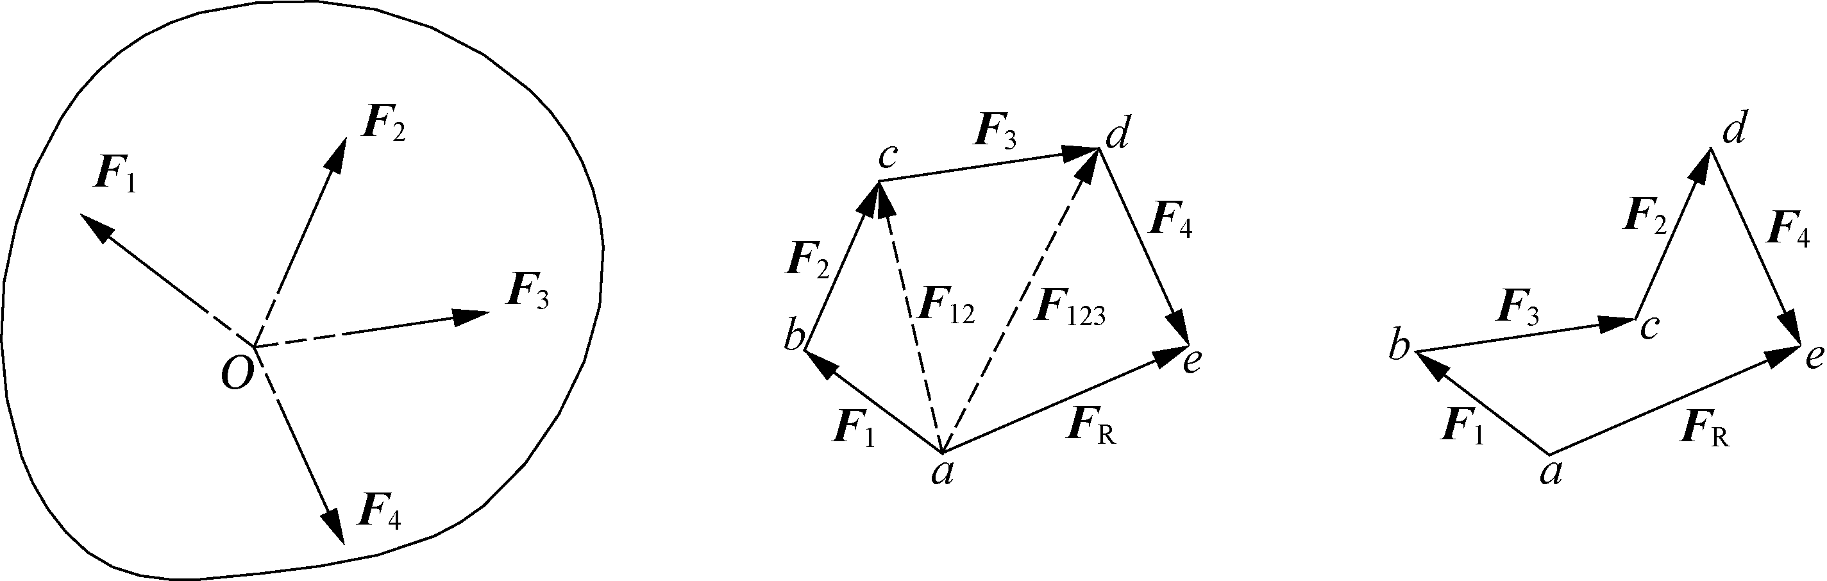
(a) (b) (c)

图2.2 平面汇交力系合成的几何法
推广到由n个力$F_{1}$、$F_{2}$、…、$F_{n}$组成的平面汇交力系，可得如下结论：平面汇交力系的合力是将力系中各力矢量依次首尾相连得折线，并将折线由起点向终点作有向线段，该有向线段(称封闭边)表示该力系合力的大小和方向，且合力的作用线通过汇交点。即平面汇交力系的合力等于力系中各力矢量和(也称几何和)，表达式为
(2-1)
此结论也可以推广到空间汇交力系，但由于空间力的多边形不是平面图形，且空间图形较复杂，故一般不采用几何法，应采用解析法。
若力系是共线的，它是平面汇交力系的特殊情况，假设沿直线的某一方向规定为力的正方向，与之相反的力为负，其合力应等于力系中各力的代数和，即
$F_{R}=\sum_{i=1}^{n}{F_{i}}$ (2-2)
【例2.1】吊车钢索连接处有3个共面的绳索，它们分别受拉力$F_{T1}$=3kN，$F_{T2}$=6kN，$F_{T3}$= 15kN，各力的方向如图2.3(a)所示，试用几何法求力系的合力。
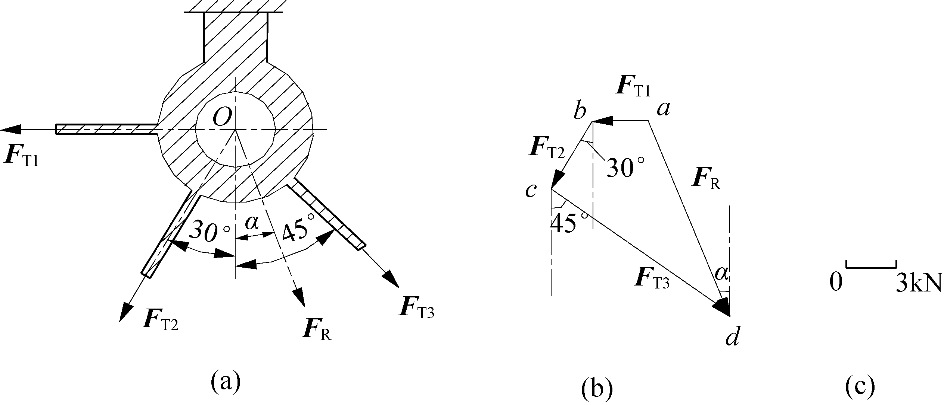

图2.3 例2.1图
解：由于三个力汇交于O点，构成平面汇交力系。选比例尺，将各力的大小转换成长度单位，令ab=$F_{T1}$，bc=$F_{T2}$，cd=$F_{T3}$。在平面上选一点a作为力多边形的起点，将各力矢量按其方向进行依次首尾相连，得折线abcd，并将该折线封闭，便可求得力系合力的大小和方向。合力的大小量取折线ad的长度，并再通过比例尺转换成力的单位，则有
=16.50kN
合力的方向为过d点作一铅垂线，用量角器量取合力与铅垂线的夹角，即
=16°10′
合力的作用线通过汇交点O。

2. 平面汇交力系平衡的几何法
平面汇交力系平衡的必要与充分条件：力系的合力为零。即
(2-3)
由此得力的多边形封闭，即力的多边形中第一个力矢量的起点与最后一个力矢量的终点重合。力的多边形封闭是平面汇交力系平衡的几何条件。
求解平面汇交力系平衡时，可以用上面方法利用比例尺进行几何作图，量取得未知力的大小，还可以利用三角关系计算求未知力的大小。
【例2.2】一钢管放置在V形槽内如图2.4(a)所示，已知：管重P=5kN，钢管与槽面间的摩擦不计，求槽面对钢管的约束力。
解：取钢管为研究对象，它所受到的主动力为重力P和约束力为和，汇交于O点，如图2.4(b)所示。
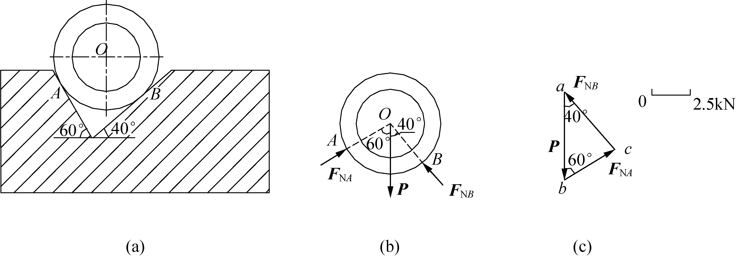

图2.4 例2.2图
选比例尺，令ab=P，bc=，ca=，将各力矢量按其方向进行依次首尾相连得封闭的三角形abc，如图2.4(c)所示。量取bc边和ca边的边长，按照比例尺转换成力的单位，则槽面对钢管的约束力为
=bc=3.26kN =ca=4.40kN
另一解法：利用三角关系的正弦定理得
则约束力为
=bc=3.26kN =ca=4.40kN

2.1.2 平面汇交力系合成与平衡的解析法

1. 力的投影
力在坐标轴上的投影定义为力矢量与该坐标轴单位矢量的标量积。设任意坐标轴的单位矢量为e，力F在该坐标轴上的投影为
$F_{e}=F⋅e$ (2-4)
在力$F$所在的平面内建立直角坐标系Oxy，如图2.5所示，x和y轴的单位矢量为i、j，由力的投影定义，力$F$在x和y轴上的投影为
(2-5)
其中、分别是力$F$与坐标轴的单位矢量i、j的夹角的余弦，称为方向余弦，、称为方向角。力的投影可推广到空间坐标系。
如图2.5所示，若将力$F$沿直角坐标轴x和y分解得分力$F_{x}$和$F_{y}$，则力在直角坐标系上投影的绝对值与分力的大小相等，但应注意投影和分力是两种不同的物理量，不能混淆。投影是代数量，对物体不产生运动效应；分力是矢量，能对物体产生运动效应；同时在斜坐标系中投影与分力的大小是不相等的，如图2.6所示。
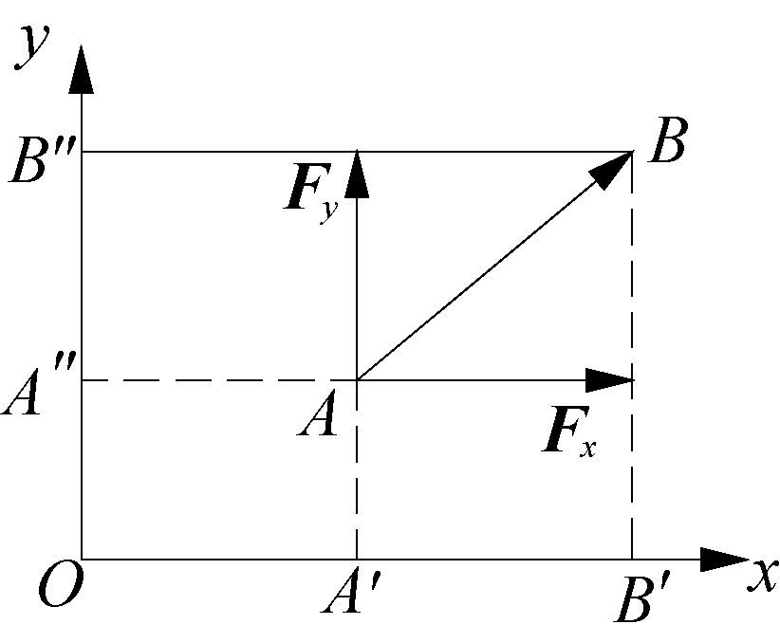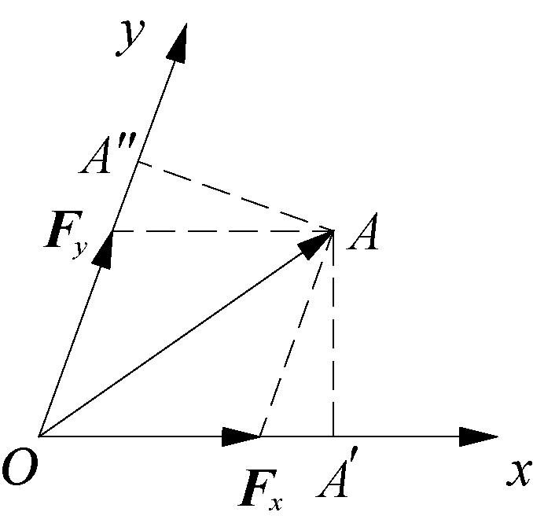

图2.5 直角坐标系中力的投影 图2.6 斜坐标系中投影和分力的关系
力F在平面直角坐标系中的解析式为
(2-6)
若已知力$F$在平面直角坐标轴上的投影$F_{x}$和$F_{y}$，则力的大小和方向为
(2-7)

2. 合矢量投影定理
合矢量投影定理：合矢量在某一轴上的投影等于各分矢量在同一轴投影的代数和。由此定理得平面汇交力系的合力在直角坐标轴上的投影，即
(2-8)
其中、为合力在x轴和y轴上的投影，、为第i个分力$F_{i}$在x轴和y轴上的投影。

3. 汇交力系合成和平衡的解析法
若已知分力在平面直角坐标轴上的投影、，则合力的大小和方向为
(2-9)
平面汇交力系平衡的必要与充分条件是平面汇交力系的合力为零。由式(2-9)得
从而得平面汇交力系平衡方程。即
(2-10)
平面汇交力系平衡的解析条件是：力系中各力在直角坐标轴上投影的代数和均为零。此方程式(2-10)为两个独立的方程，可求解两个未知力。
【例2.3】已知：=200N，=200N，=100N，=100N，如图2.7所示，求此平面汇交力系的合力。
解：根据式(2-8)得
cos30°+cos45°-cos30°-cos45°=157.31(N)
cos60°-cos45°+cos60°-cos45°=-62.13(N)
(N)
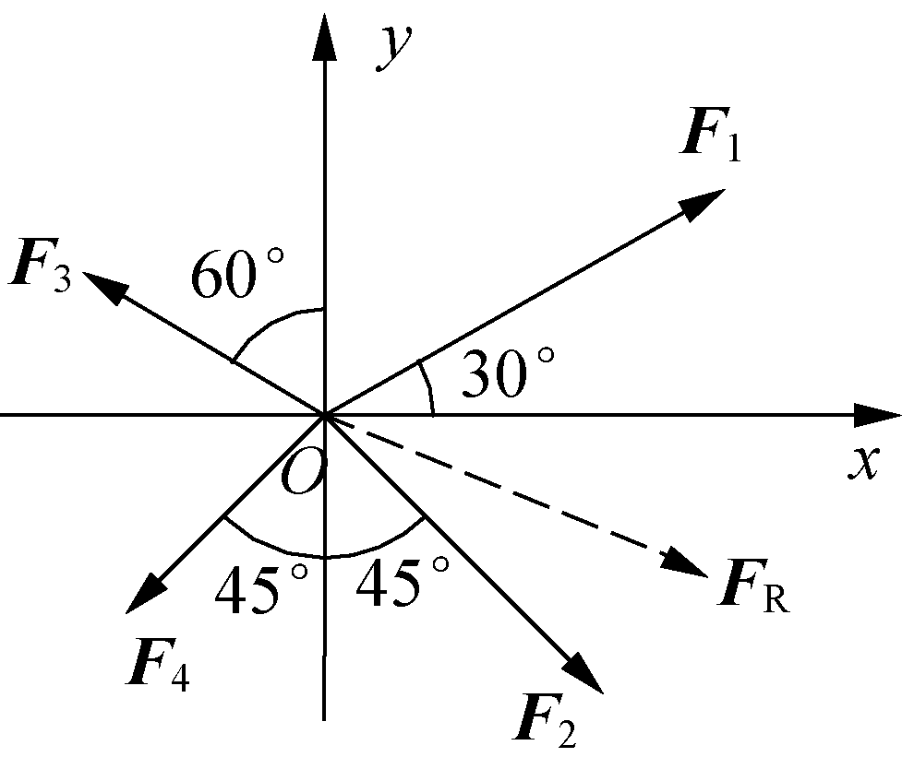

图2.7 例2.3图
方向角，，合力的指向为第Ⅳ象限，与x轴夹角为。
【例2.4】支架ABC的B端用绳子悬挂滑轮，如图2.8(a)所示，滑轮的一端起吊重为P=20kN的物体，绳子的另一端接在绞车D上。设滑轮的大小、AB与CB杆的自重及摩擦均不计，当物体处于平衡状态时，求拉杆AB和支杆CB所受的力。
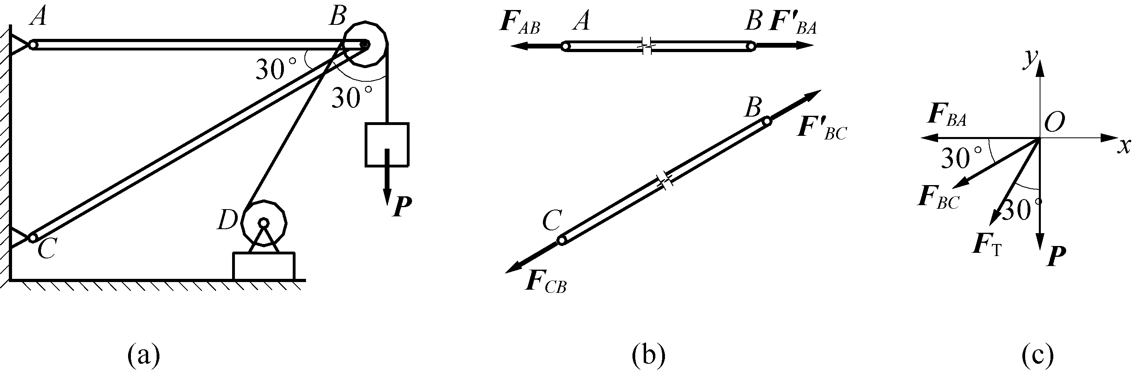

图2.8 例2.4图
解：(1) 确定研究对象进行受力分析。由于滑轮的大小、AB与CB杆的自重均不计，因此AB与CB杆为二力杆，可以看出在B点构成平面汇交力系，如图2.8(c)所示。
(2) 建立坐标系，列平衡方程。由于绳子的拉力，未知力为作用在B点的$F_{\text{BA}}$和，由平衡方程式(2-10)得
： (a)
： (b)
(3) 解方程。由式(a)和式(b)解得
的大小为正值，说明原假设与实际方向相同，即为拉力；的大小为负值，说明原假设与实际方向相反，即为压力。由作用力与反作用力定律知，拉杆AB和支杆CB所受到的力与B点所受到的力和数值相等，方向相反。

2.2 平 面 力 偶
力对刚体的作用使刚体产生两种运动效应，即移动效应和转动效应。在平面力系中描述力对刚体的转动效应有两种物理量，它们是力对点之矩和力偶矩。

2.2.1 力对点之矩的概念
如图2.9所示，在力$F$所在的平面内，力$F$对平面内任意点O的矩定义为：力$F$的大小与矩心点O到力$F$作用线的距离h的乘积，它是代数量。其符号规定：力使物体绕矩心逆时针转动时为正，顺时针转动时为负。h称为力臂，用表示，即
△OAB的面积 (2-11)
单位：$N⋅m$或$\text{kN}⋅m$。
特殊情况如下。
(1) 当0时：力的作用线通过矩心即力臂h=0或F=0。
(2) 当力臂h为常量时：值为常数，即力F沿其作用线滑动，对同一点的矩为常数。
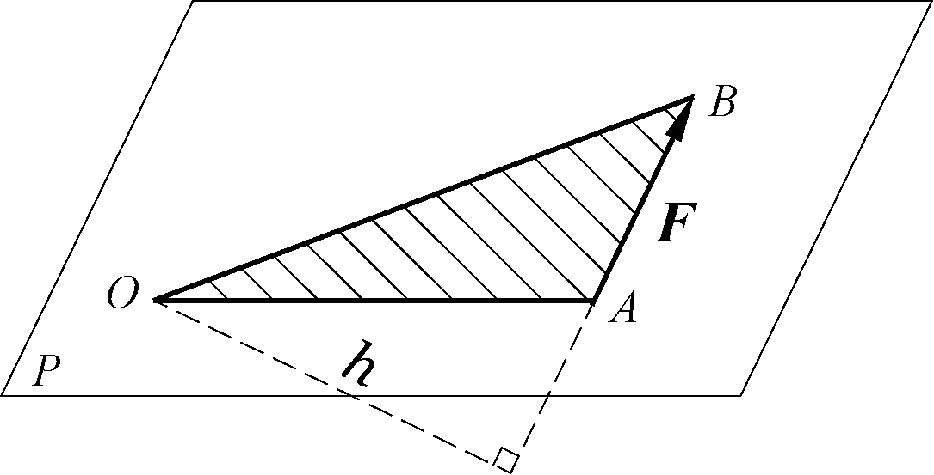

图2.9 力对点之矩
应当指出，力对点之矩与矩心的位置有关，计算力对点的矩时应指出矩心点。
合力矩定理：平面汇交力系的合力对力系所在平面内任一点之矩等于力系中各力对同一点之矩的代数和。即
(2-12)
根据此定理，如图2.10所示，将力F沿坐标轴分解得分力、，则力对点之矩的解析表达式为
(2-13)
合力对点之矩的解析表达式为
(2-14)
【例2.5】如图2.11所示，挡土墙所受的力为P=200kN，F=150kN，试求力系的合力对O的矩。
解：根据式(2-14)得

图2.10 力F沿坐标的分力 图2.11 例2.5图

2.2.2 平面力偶

1. 力偶与力偶矩
定义：由两个大小相等、方向相反且不共线的平行力组成的力系称为力偶，记作。如图2.12所示，力偶所在的平面称为力偶的作用面，力偶中的两个力之间的垂直距离d称为力偶臂。
在实际中，我们双手握方向盘(如图2.13所示)、两个手指拧钢笔帽等都是力偶的作用。力偶对物体的转动效应用力偶矩来描述。
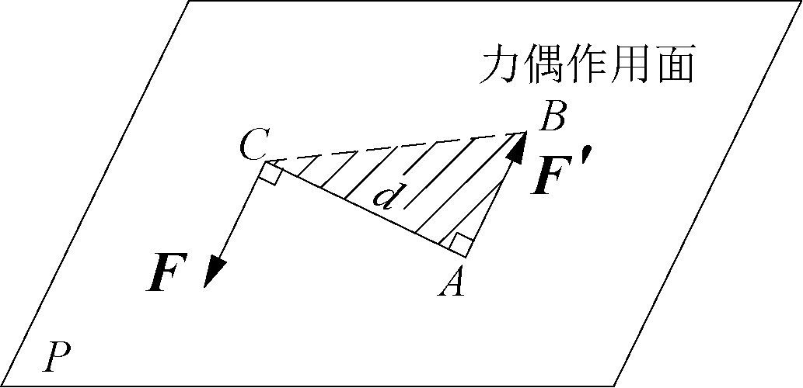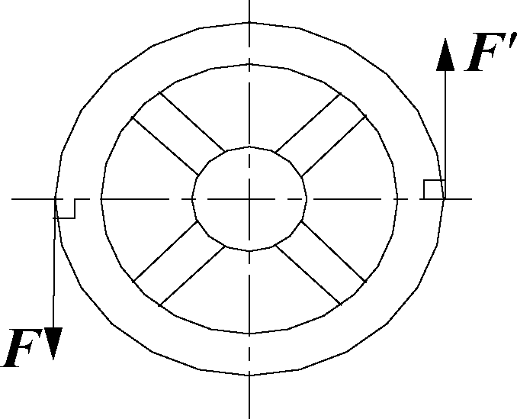

图2.12 力偶的定义 图2.13 作用在方向盘上的力偶
力偶矩等于力偶中力的大小与力偶臂的乘积，它是代数量。其符号规定：力偶使物体逆时针转动时为正，顺时针转动时为负，用M表示，即
$\text{M=}±\text{Fd=}±2$△ABC的面积 (2-15)
力偶矩的单位：$N⋅m$或$\text{kN}⋅m$。

2. 平面力偶性质与力偶等效定理
平面力偶性质是力偶没有合力，因此不能与一个力等效；力偶只能与一个力偶等效；力偶矩与矩心点位置无关。
平面力偶的等效定理：作用在刚体上同一平面内的两个力偶等效的必要与充分条件是此二力偶矩相等。
由此定理可得如下推论。
(1) 当保持力偶矩不变的情况下，力偶可在其作用面内任意移转，而不改变它对刚体的作用。
(2) 当保持力偶矩不变的情况下，可以同时改变力偶中力的大小和力偶臂的长度，而不改变它对刚体的作用。
对力偶而言，无须知道力偶中力的大小和力偶臂的长度，只需知道力偶矩就可以了。由此可见力偶是自由矢量，力和力偶是力的两个基本要素。力偶矩的表达如图2.14所示。
(a) (b)

图2.14 力偶矩的表达

3. 平面力偶系的合成与平衡条件
1) 平面力偶系的合成
作用在同一平面上一组力偶的总称是平面力偶系。设在同一平面内有两个力偶、，如图2.15(a)所示，它们力偶臂分别为$d_{1}$和$d_{2}$，其力偶矩分别为$M_{1}=F_{1}d_{1}$、$M_{2}=−F_{2}d_{2}$。根据力偶的等效定理，将两个力偶移到同一位置，使其保持相同的力偶臂$d$，如图2.15(b)所示，得到新的力偶、，其矩为
$$M_{1}=F_{1}d_{1}=F_{3}d$$
$$M_{2}=−F_{2}d_{2}=−F_{4}d$$
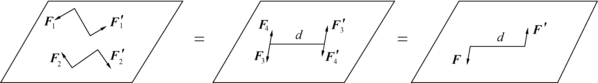
(a) (b) (c)

图2.15 同一平面力偶矩的合成
若设$F_{3}$＞$F_{4}$，在点A、B将力合成得新的力偶，如图2.15(c)所示，其力偶矩为
$$M=\text{Fd}=(F_{3}−F_{4})d=F_{3}d−F_{4}d=M_{1}+M_{2}$$
于是得同一平面内的两个力偶可以合成为一个合力偶，其矩等于力偶系中各力偶矩的代数和。推广若同一平面内有$n$个力偶，可以合成为一个合力偶，其矩为
(2-16)
2) 平面力偶系的平衡条件
平面力偶系平衡的必要与充分条件：合力偶矩等于零。即力偶系中各力偶矩的代数和等于零。即
(2-17)
式(2-17)为平面力偶系的平衡方程。由于只有一个平衡方程，因此只能求解一个未知量。
【例2.6】如图2.16(a)所示，在杆AB上作用力偶矩M₁=8kN·m，杆AB的长度为1m，杆CD的长度为0.8m，要使机构保持平衡，试求作用在杆CD上的力偶M₂。
解：(1) 选杆AB为研究对象，由于BC是二力杆，因此杆AB的两端受有沿BC的约束力和，构成力偶，如图2.16(b)所示。列力偶的平衡方程为
： (a)
得
(2) 选杆CD为研究对象，受力如图2.16(c)所示，列力偶的平衡方程
： (b)
由于，则得
(kN·m)
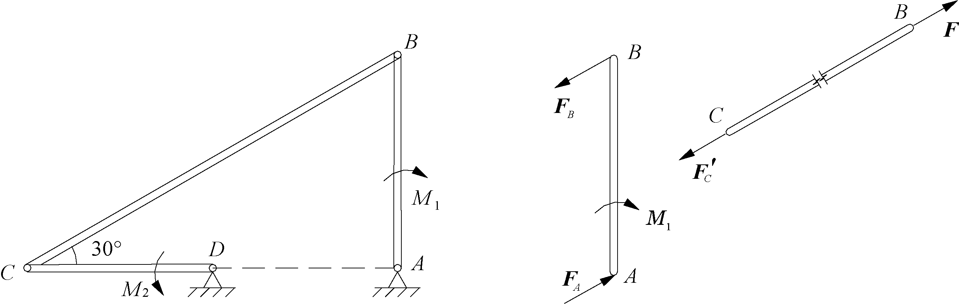
(a) (b)
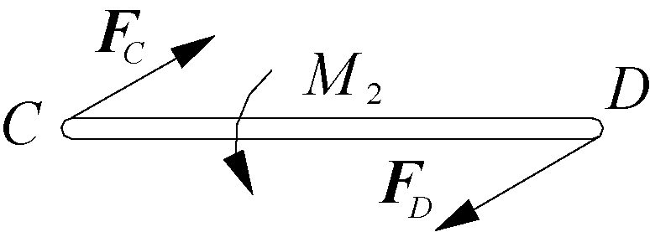
(c)

图2.16 例2.6图
【例2.7】如图2.17(a)所示的结构中，由直角弯杆ACE、BCD和直杆DE铰接而成，不计各杆自重，已知在直杆DE上作用力偶矩为M，几何尺寸如图2.17(a)所示，试求A、B、C、D、E的约束力。
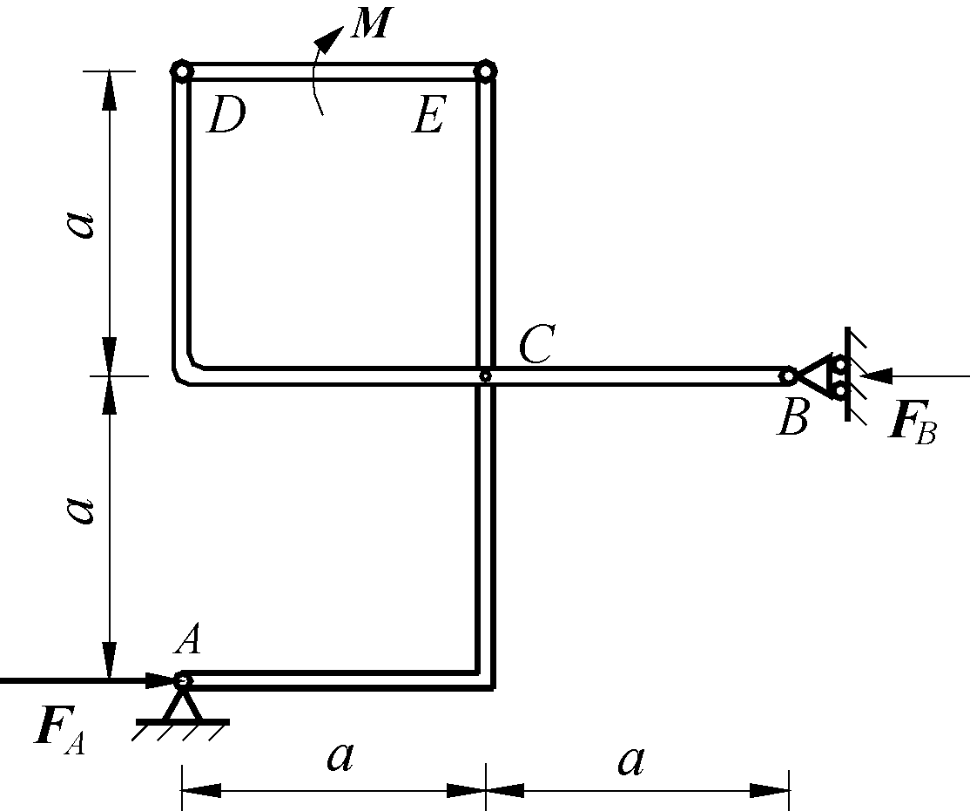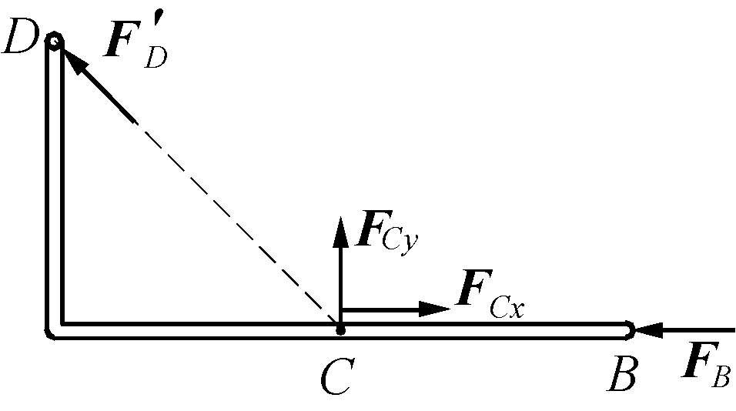
(a) (b)
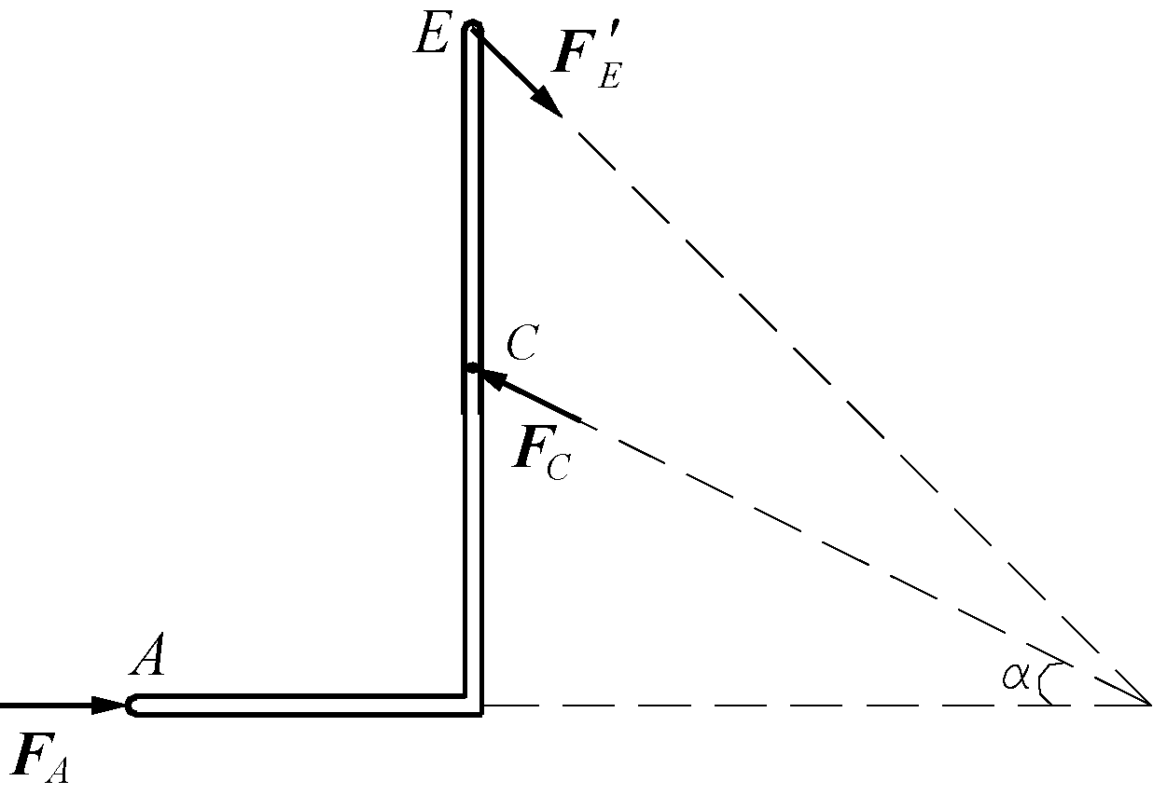
(c) (d)

图2.17 例2.7图
解：(1) 取整体为研究对象，由于B铰为滚动支座，故有水平方向的约束力，因此与A处的约束力构成一力偶，受力图如图2.17(a)所示。列力偶的平衡方程为
： (a)
解得
$$F_{A}=F_{B}=\frac{M}{a}$$
(2) 取直角弯杆BCD为研究对象，由于力的作用线通过点C，由三力平衡汇交定理得D点力的作用线也通过点C，受力如图2.17(b)所示。
(3) 取直杆DE为研究对象，受力如图2.17(c)所示。列力偶的平衡方程为
： (b)
解得
(4) 取直角弯杆ACE为研究对象，受力如图2.17(d)所示。列平面汇交力系的平衡方程为
： (c)
其中
解得

本 章 小 结

1. 平面汇交力系
1) 几何法
(1) 平面汇交力系合成的几何法——力的多边形法则。
将原力系中各力矢量依次首尾相连，得折线并封闭，封闭边的大小和方向表示力系合力的大小和方向，即
合力作用线必通过汇交点。
(2) 平面汇交力系平衡的几何条件——力的多边形封闭。
2) 解析法
(1) 平面汇交力系合成的解析法。
力在直角坐标上的投影：$\left\{\begin{matrix}F_{x}=F⋅i=F\text{cos}(F,i) \\ F_{y}=F⋅j=F\text{cos}(F,j)\end{matrix}\right.$
上式中，，称为方向余弦，、称为方向角。
合矢量投影定理：合矢量在某一轴上的投影等于各分矢量在同一轴上投影的代数和。平面汇交力系的合力与分力的投影关系：
力系合力：
(2) 平面汇交力系平衡的解析条件。
力系中各力在直角坐标轴上投影的代数和均为零。
平面汇交力系的平衡方程： $\left\{\begin{matrix}\sum_{i=1}^{n}{F_{\text{xi}}}=0 \\ \sum_{i=1}^{n}{F_{\text{yi}}}=0\end{matrix}\right.$

2. 平面力偶
1) 合力矩定理
平面汇交力系的合力对力系所在平面内任意点之矩等于力系中各力对同一点之矩的代数和。即
2) 力偶与力偶矩
力偶：由两个大小相等、方向相反且不共线的平行力组成的力系。
力偶矩：力偶中力的大小与力偶臂的乘积，它是代数量。即
符号规定：力偶使物体逆时针转动为正，反之为负。
平面力偶的性质如下。
① 力偶没有合力；
② 力偶不能与一个力等效；
③ 力偶只能与力偶等效；
④ 力偶矩与矩心点的位置无关。
平面力偶的等效定理：作用在刚体上同一平面内两个力偶等效的必要与充分条件是此二力偶矩相等。

3. 平面力偶系的合成
合力偶矩等于力偶系中各力偶矩的代数和。即

4. 平面力偶系的平衡条件
力偶系中各力偶矩的代数和等于零。
平面力偶系的平衡方程：

习 题 2

2-1 是非题(正确的画√，错误的画×)
(1) 汇交力系平衡的几何条件是力的多边形封闭。 ( )
(2) 两个力、在同一轴上的投影相等，则这两个力大小一定相等。 ( )
(3) 力F在某一轴上的投影等于零，则该力一定为零。 ( )
(4) 合力总是大于分力。 ( )
(5) 平面汇交力系求合力时，作图时力序可以不同，其合力不变。 ( )
(6) 力偶使刚体只能转动，而不能移动。 ( )
(7) 任意两个力都可以合成为一个合力。 ( )
(8) 力偶中的两个力在任意直线段上投影的代数和恒为零。 ( )
(9) 平面力偶矩的大小与矩心点的位置有关。 ( )
(10) 力沿其作用线任意滑动不改变它对同一点的矩。 ( )

2-2 填空题(把正确的答案写在横线上)
(1) 作用在刚体上的三个力使刚体处于平衡状态，若其中两个力汇交于一点，则第三个力的作用线 。
(2) 力的多边形封闭是平面汇交力系平衡的 。
(3) 不计重量的直杆AB与折杆CD在B处用光滑铰链连接，如图2.18所示，若结构受力$F$作用，则支座C处的约束力大小为 ，方向 。
(4) 如图2.19所示，不计重量的直杆AB与折杆CD在B处用光滑铰链连接，若结构受力F作用，则支座C处的约束力大小 ，方向 。

图2.18 习题2-2(3)图 图2.19 习题2-2(4)图
(5) 用解析法求汇交力系合力时，若采用的坐标系不同，则所求的合力 。
(6) 力偶是由 、 、 的两个力组成。
(7) 作用在刚体上同平面的两个力偶，只要 相等，则这两个力偶等效。
(8) 平面系统受力偶矩的作用，如图2.20所示，杆AC、BC自重不计，A支座约束力大小为 ，B支座约束力大小为 。
(9) 如图2.21所示，梁A支座约束力大小为 ，B支座约束力的大小为 。

图2.20 习题2-2(8)图 图2.21 习题2-2(9)图
(10) 平面力偶力系的平衡条件是 。

2-3 简答题
(1) 用解析法求平面汇交力系的平衡问题时，x和y轴是否一定相互垂直？当x和y轴不垂直时，对平衡方程、有何限制条件？为什么？
(2) 在刚体的A、B、C、D四点作用有四个大小相等、两两平行的力，如图2.22所示，这四个力组成封闭的力的多边形，试问此刚体平衡吗？若要使刚体平衡，应如何改变力系中力的方向？
(3) 力偶不能单独与一个力相平衡，为什么如图2.23所示的轮子又能平衡呢？
(4) 在保持力偶矩大小、转向不变的情况下，如图2.24所示，可否将力偶矩M移动到AC上？移动后A、B支座的约束力又如何？
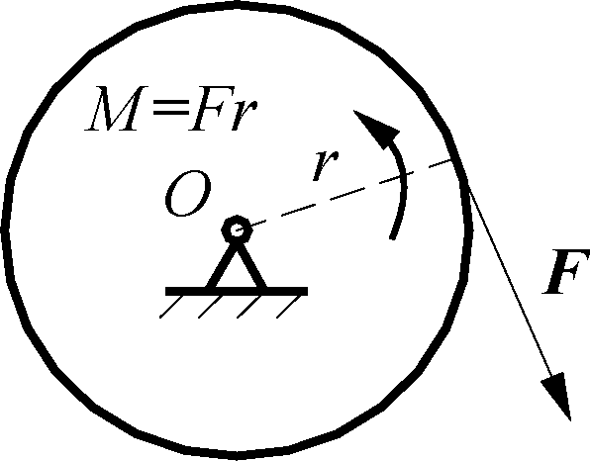

图2.22 习题2-3(2)图 图2.23 习题2-3(3)图
(5) 如何正确理解投影和分力、力对点的矩和力偶矩的概念？

2-4 计算题
(1) 如图2.25所示，固定在墙壁上的圆环受3根绳子的拉力作用，力沿水平方向，沿铅直方向，与水平成角，三个力的大小分别为=2kN，=2.5kN，=1.5kN，试求力系的合力。
(2) 如图2.26所示的简易起重机用钢丝绳吊起重量P=2kN的重物，不计各杆的自重，摩擦及滑轮的大小不计，A、B、C三处均为铰链连接。试求杆AB、AC所受的力。
(3) 如图2.27所示，均质杆AB重P、长为l，两端放置在相互垂直的光滑斜面上。已知一斜面与水平面的夹角α，试求平衡时杆与水平面所成的夹角$ϕ$及OA的距离。

图2.24 习题2-3(4)图 图2.25 习题2-4(1)图

图2.26 习题2-4(2)图 图2.27 习题2-4(3)图
(4) 如图2.28所示的刚架上，在点B处作用一水平力F，刚架自重不计，试求支座A、D处的约束力。
(5) 如图2.29所示的机构中，在铰链A、B处作用有力、并处于平衡，不计各杆的自重，试求力与的关系。
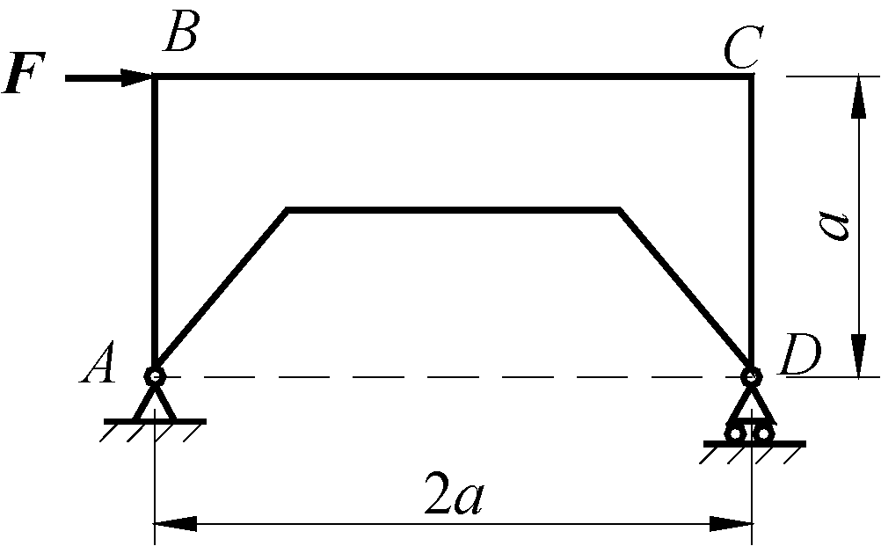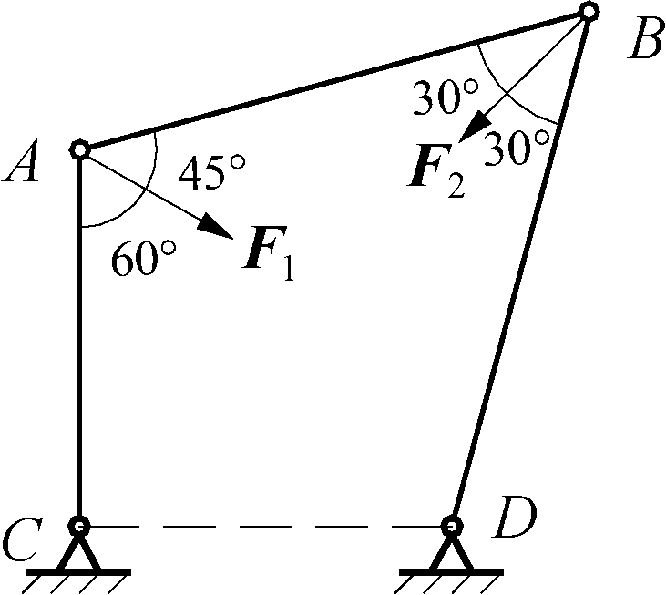

图2.28 习题2-4(4)图 图2.29 习题2-4(5)图
(6) 直角杆CDA和BDE在D处铰接，如图2.30所示，系统受力偶矩M作用，各杆自重不计，试求支座A、B处的约束力。
(7) 由AB、CD、CE、BF四杆铰接而成的构架上，作用一铅直荷载F，如图2.31所示，各杆的自重不计，试求支座A、D处的约束力。
(8) 如图2.32所示的曲轴冲床，由连杆AB和冲头B组成。A、B两处为铰链连接，OA=R、AB=l，忽略摩擦和物体的自重，当OA在水平位置时，冲头的压力为F时，试求：①作用在轮I上的力偶矩M的大小；②轴承O处的约束力；③连杆AB所受的力；④冲头给导轨的侧压力。
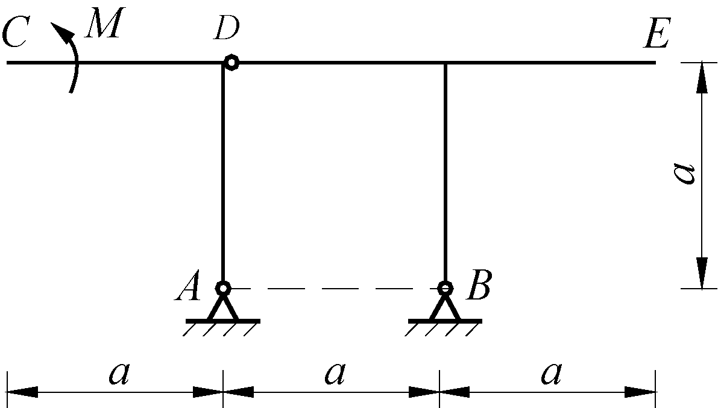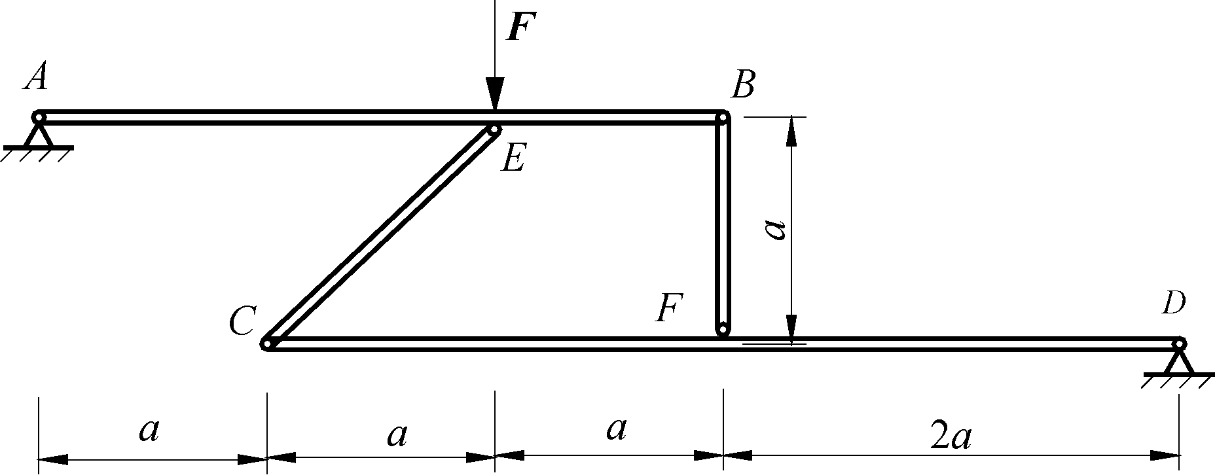

图2.30 习题2-4(6)图 图2.31 习题2-4(7)图
(9) 如图2.33所示，铰链三连杆机构ABCD受两个力偶作用处于平衡状态，已知力偶矩，CD=0.4m，AB=0.6m，各杆自重不计，试求力偶矩及杆BC所受的力。
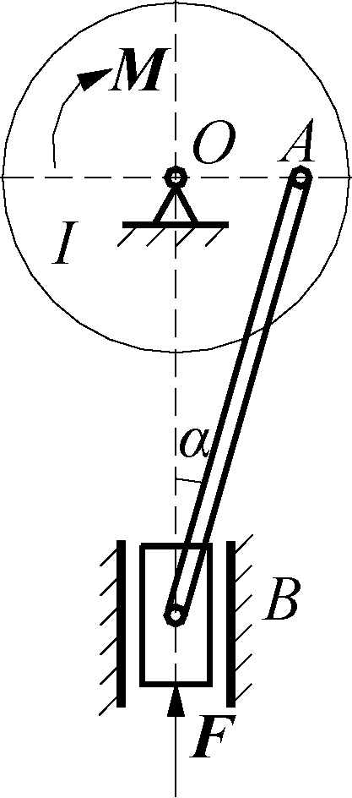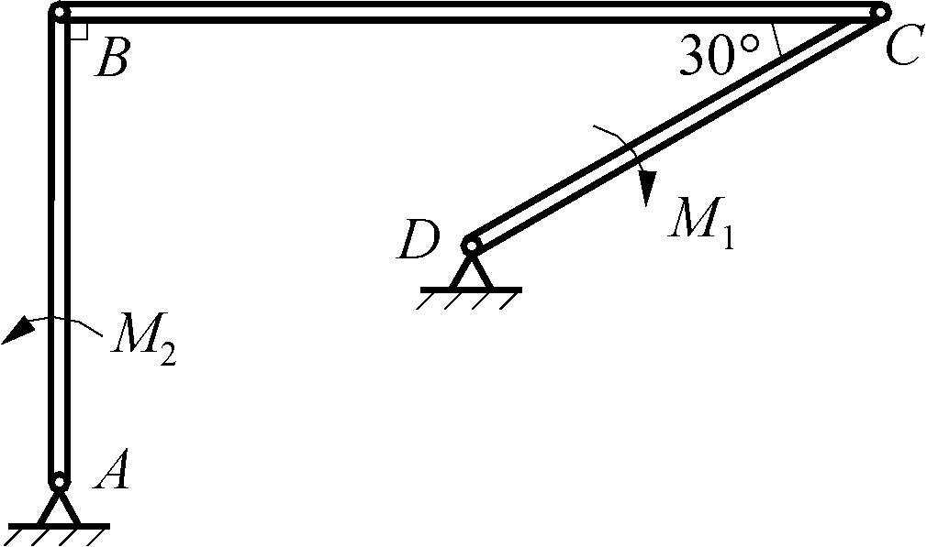

图2.32 习题2-4(8)图 图2.33 习题2-4(9)图
(10) 如图2.34所示的构架中，在杆BE上作用一力偶，其矩为M，C、D在AE、BE杆的中点，各杆的自重不计，试求支座A和铰链E处的约束力。
(11) 由杆AB、轮C和绳子AC组成的物体系统如图2.35所示，作用在杆上的力偶矩为M，AC=2R，R为轮C的半径，各物体自重及接触处摩擦均不计。试求铰链A处的约束力、绳子AC的拉力及地面对轮C的约束力。
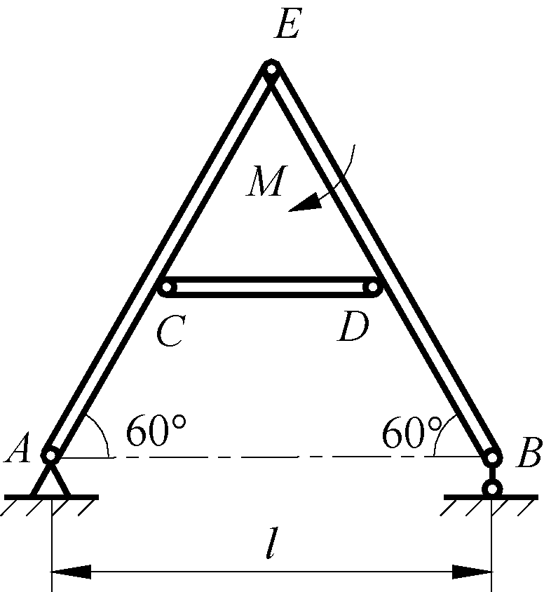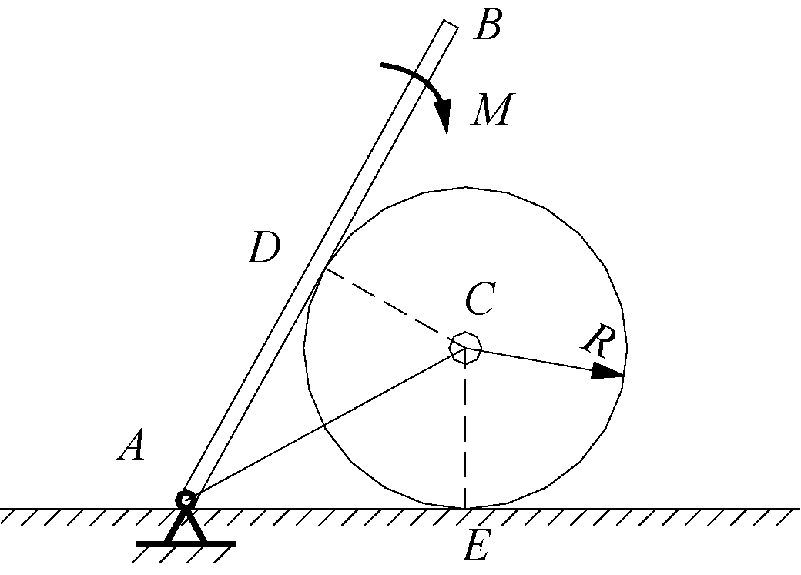

图2.34 习题2-4(10)图 图2.35 习题2-4(11)图
(12) 挂架由均质杆AB及CD组成，如图2.36所示。已知AD=DB，A、C、D均为光滑铰链。各杆自重不计，挂在B端的重物M重P=10kN，试求图示位置铰链A、C的约束力。
(13) 如图2.37所示，输电线ACB架在两电杆之间形成一下垂曲线，下垂距离CD=f= 1m，两电杆间距为AB=40m，设电线ACB的自重沿AB均匀分布，总重P=400N。试求电线中C点和两端A、B的张力。
(14) 如图2.38所示的组合梁由AB和BC两个梁用铰链B连接而成，并以固定铰支座A及连杆EG、CH支持。梁及各杆自重不计，若作用其上力F=6kN时，试求固定铰支座A及连杆EG、CH的约束力。
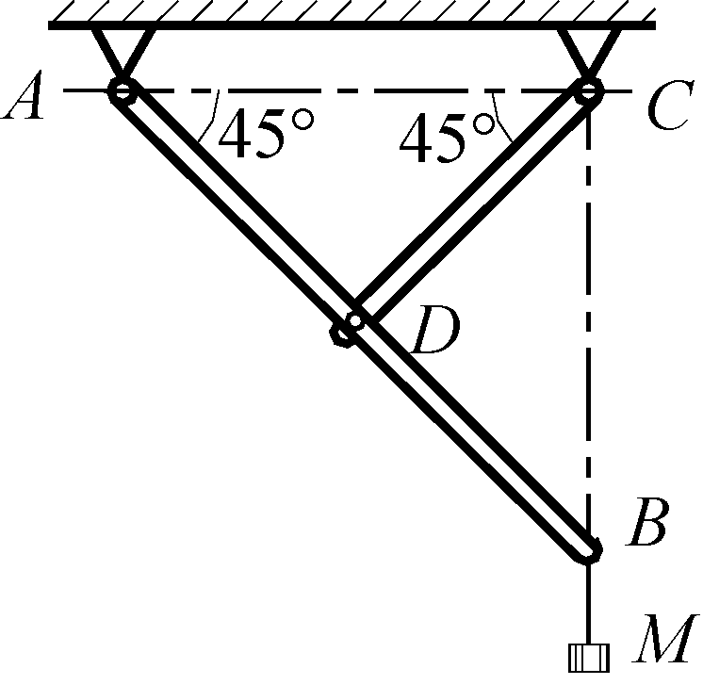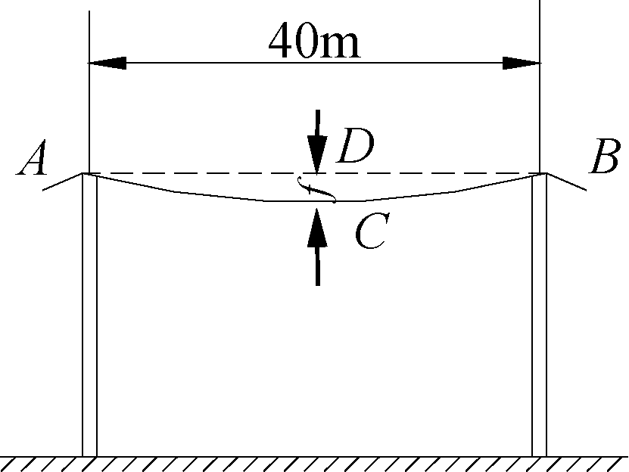

图2.36 习题2-4(12)图 图2.37 习题2-4(13)图
(15) 如图2.39所示的结构中，在构件BC上作用一力偶矩为M的力偶，几何尺寸如图中所示。试求固定铰支座A的约束力。
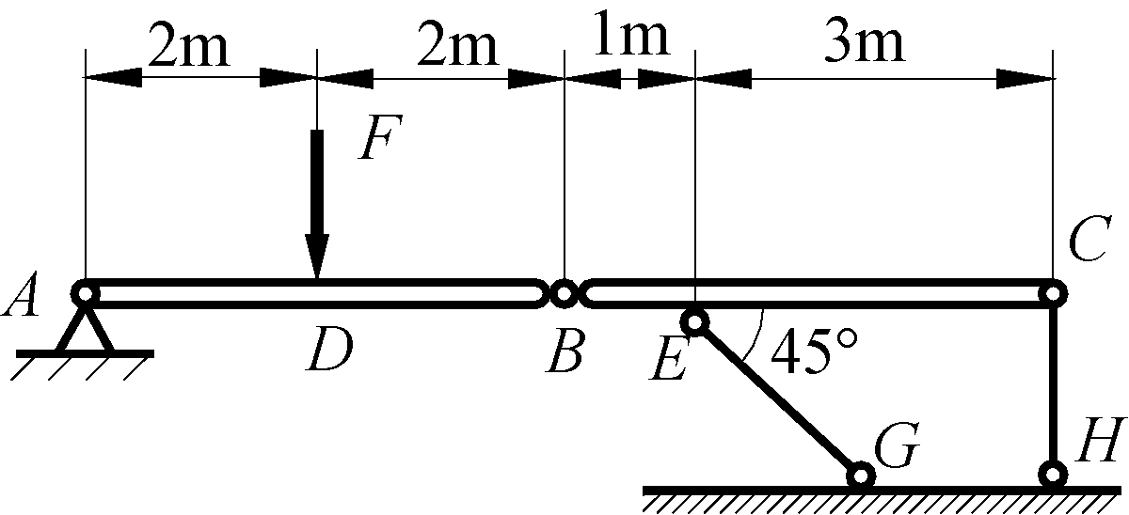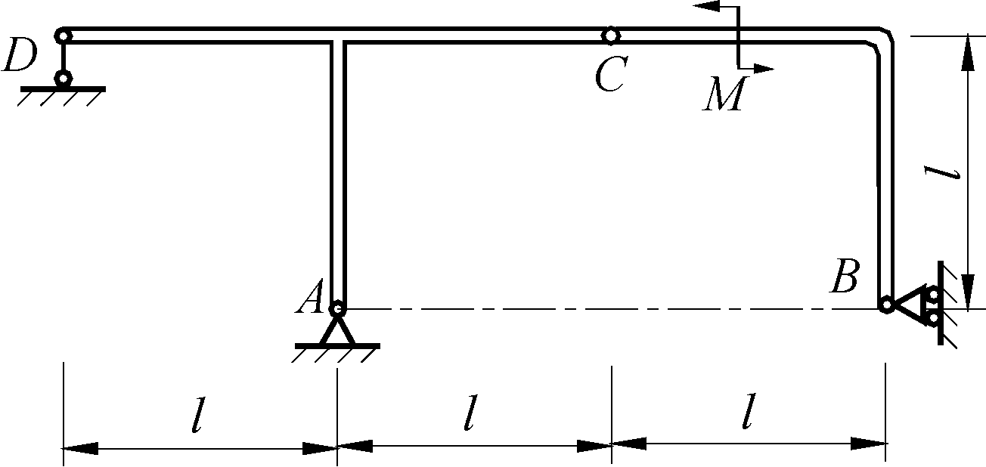

图2.38 习题2-4(14)图 图2.39 习题2-4(15)图

